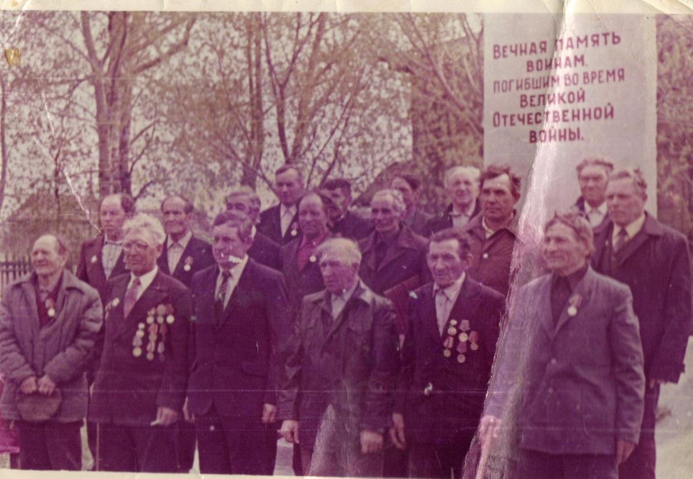


Ветераны Великой Отечественной войны
с. Бураково 1975 г.

